Stampa Verbali
Per stampare i verbali precedentemente caricati e con visura, dai tre puntini:
Menù Principale → Stampa → Verbali
La voce di menù Stampe Verbali ha l’apposita funzione di stampare verbali. L’interfaccia si presenta come in figura sottostante, con un form di filtro dei verbali, filtro per violazione e per località.

FASE 1) SELEZIONARE I VERBALI DA STAMPARE
Per effettuare una ricerca filtrata per i parametri inseriti negli appositi campi, sarà sufficiente fare click sul bottone Avvia Selezione presente sulla destra della schermata.
I risultati saranno elencati sul fondo della schermata in una tabella, ordinati per numero verbale (Figura 2 sotto riportara).
I cerchi colorati prima di ogni verbale stanno ad indicare lo stato. Se il cerchio risulta di colore verde, il verbale non presenta anomalie, se rosso presenta errori al suo interno, se nero il verbale è scaduto o mancano pochi giorni alla scadenza. Facendo click sul bottone Vedi Anomalie, viene creato un file in formato PDF il quale elencherà i verbali che contengono segnalazioni.
Eventuali sistemazioni sulle anomalie segnalate, come ad esempio cap mancante, facendo doppio click sulla riga e andando in aggiorna modifica verbale, possiamo sistemare il cap nel verbale, facendo registra per salvare. Se vengono fatte delle sistemazioni ai dati di spedizione nei verbali o altre modifiche VA RIFATTO AVVIA SELEZIONE IN MODO DA ESTRARRE I DATI AGGIORNATI.
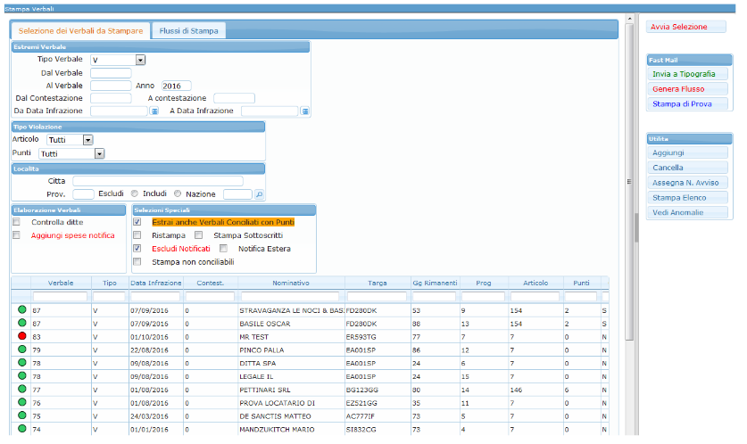
Cancellare un verbale dalla selezione di stampa, in modo da non essere stampato in questa selezione Nel caso all’interno della tabella sia presente un verbale indesiderato, sarà sufficiente selezionarlo attraverso un click sulla riga corrispondente, poi fare click sul bottone cestino, presente in fondo alla tabella.
Aggiungere un verbale nella selezione di stampa Allo stesso modo se uno o più verbali risultano mancanti, sarà sufficiente inserire il numero di verbale e l’anno all’interno del box Estemi Verbali e fare click sul bottone aggiungi, sempre posto sulla destra della schermata.
E’ possibile stampare l’elenco dei verbali estratti per la stampa attraverso il bottone Stampa Elenco, presente sulla destra.

FASE 2) CREAZIONE FLUSSO DI STAMPA

L’operazione di stampa dei verbali può avvenire in due diversi modi, o attraverso la stampa interna, quindi stampato nella propria sede, o inviando un flusso ad una tipografia. E’ inoltre possibile fare una stampa di prova , attraverso l’apposito bottone presente nel menù a destra della schermata, per verificare il corretto completamento dei campi variabili nei verbali. NOTA nella stampa di prova in caso di prima notifica non saranno visibili le spese postali e di gestione, in quanto verranno inserite nei verbali le spese parametrizzate appena verrà generato il flusso con campo spuntato
FLUSSO INTERNO: Per generare un flusso interno fare click sul bottone Genera Flusso presente nel menù di destra. Comparirà un messaggio pop-up dove sarà possibile inserire ulteriori informazioni, e la prevista data di spedizione. Facendo poi click sul bottone Conferma, verrà creato il flusso di stampa.
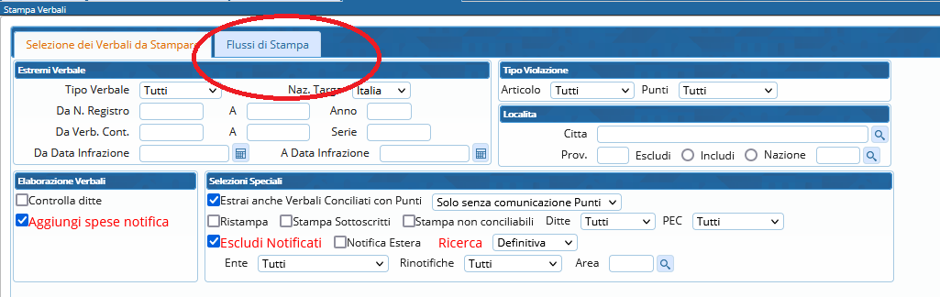
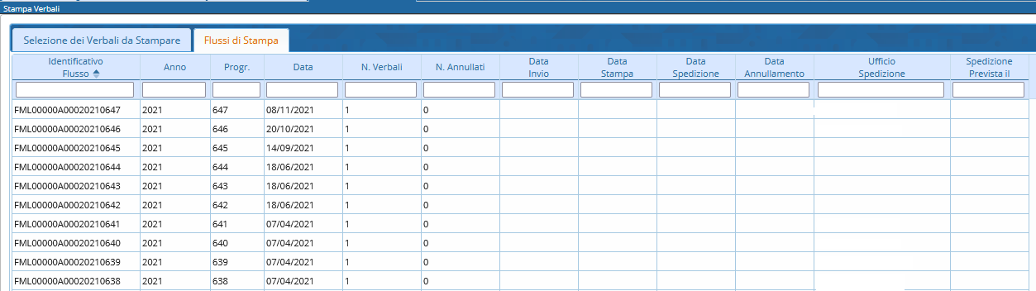
Sarà possibile consultare i flussi di stampa precedentemente creati, spostandosi sull’apposita scheda, posta di fianco alla scheda Selezione dei Verbali da Stampare. Sia nel caso di FLUSSO INERNO O DI INVIA A TIPOGRAFIA VERREMO RIPORTATI NELLA SEGUENTE SEZIONE DEI FLUSSI DI STAMPA La tabella sottoriportata, contenente tutto lo storico dei flussi di stampa creati, ordinata in ordine cronologico decrescente, fare doppio click sulla riga appena creata (in questo caso è la prima riga in alto, in quanto è il l'ultimo flusso appena creato).

FASE 3) STAMPARE I VERBALI
Fare click sul bottone Seleziona Tutti, presente in basso a sinistra
Successivamente scegliere l'operazione da eseguire.
Le operazioni che si possono fare all’interno di questa sezione sono le seguenti:
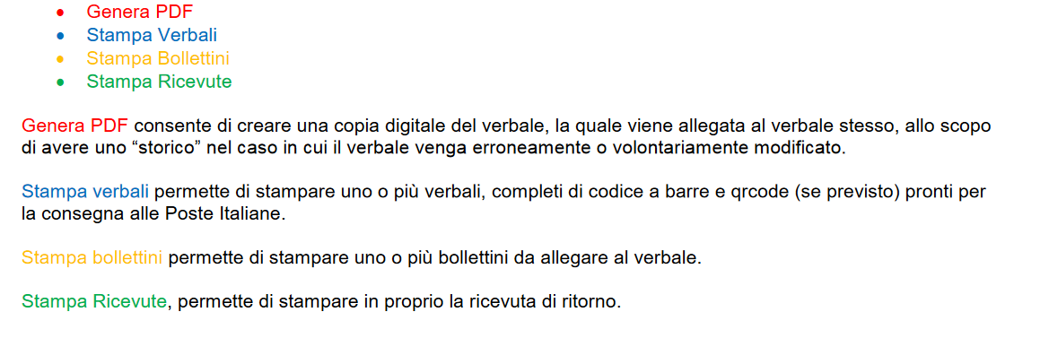

visualizzazioni.

